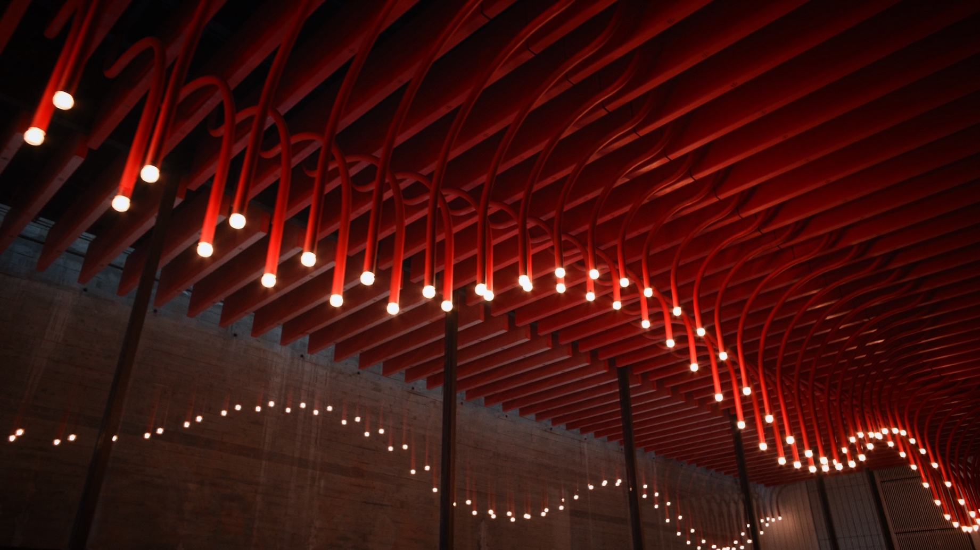
ARCHITEKTURA ČSSR 58-89 DISTRIBUČNÍ LIST

Česko 2024 | 126 minut | české a slovenské znění | nevhodný do 12 let | DCP, MP4 | premiéra:
7. listopadu 2024 | konec monopolu: 31. prosince 2030

■ originální název Archutektura ČSSR 58-89 ■ žánr dokument
■ režie Jan Zajíček ■ scénář Jan Zajíček, Henrieta Moravčíková ■ kamera Jiří Málek ■ námět Vladimír 518 ■ střih Jan Zajíček, Zdeněk Marek ■ hudba Ondřej Skala, Vladimír Godár

■ programace Radek Rubáš, +420 777 161 402, program@aerofilms.cz, online objednávky v portálu disfilm
- stránka filmu https://www.aerofilms.cz/architektura-cssr-58-89/
- materiály http://aero.capsa.cz/ (login a heslo: guest)

■ synopse

Brutálně krásná, ale brutálně opomíjená. Vedle šedé záplavy prefabrikovaných paneláků vznikaly ve druhé polovině dvacátého století také výjimečné, spirituální a nadčasové stavby, které budily pozornost i na Západě. Jan Zajíček natočil podle námětu Vladimira 518 unikátní celovečerní výpravnou sondu do předrevoluční architektonické scény. Na pozadí impozantních záběrů nejzajímavějších českých i slovenských poválečných budov, doplněných o svědectví předních architektů a teoretiků, vyvstává plastický portrét doby, kde vedle oficiálního a řízeně strukturovaného bujelo mnoho odvážného, moderního a inspirativního.

■ proč tento film

„Od dětství jsem hltal sci-fi literaturu a kromě samotných příběhů byl fascinovaný ilustracemi plnými monumentálních budov a futuristických měst. A potom jsem stejně fantastické stavby začal objevovat kolem sebe, od čistých funkcionalistických budov doby předválečné po ohromující betonové symfonie převážně 60. a 70. let., které zůstávají stále nedoceněné. V tomto filmu konečně dostávají prostor na velkém plátně. Je skvělé vidět ta důležitá jména československé architektury jako živé lidi, ať už přímo autory, nebo jejich spolupracovníky a žáky. V současných i archivních záběrech ožívají svérázné, vtipné a zarputilé osobnosti plné elánu, talentu a nadšení pro odvážná a originální díla. Máme to štěstí, že nám z této doby zůstalo kulturní dědictví srovnatelné s dobovou špičkou architektury na Západě i na ostatních kontinentech."
Milan Dostál, Aerofilms

